Bâton Nouveau-Brunswick
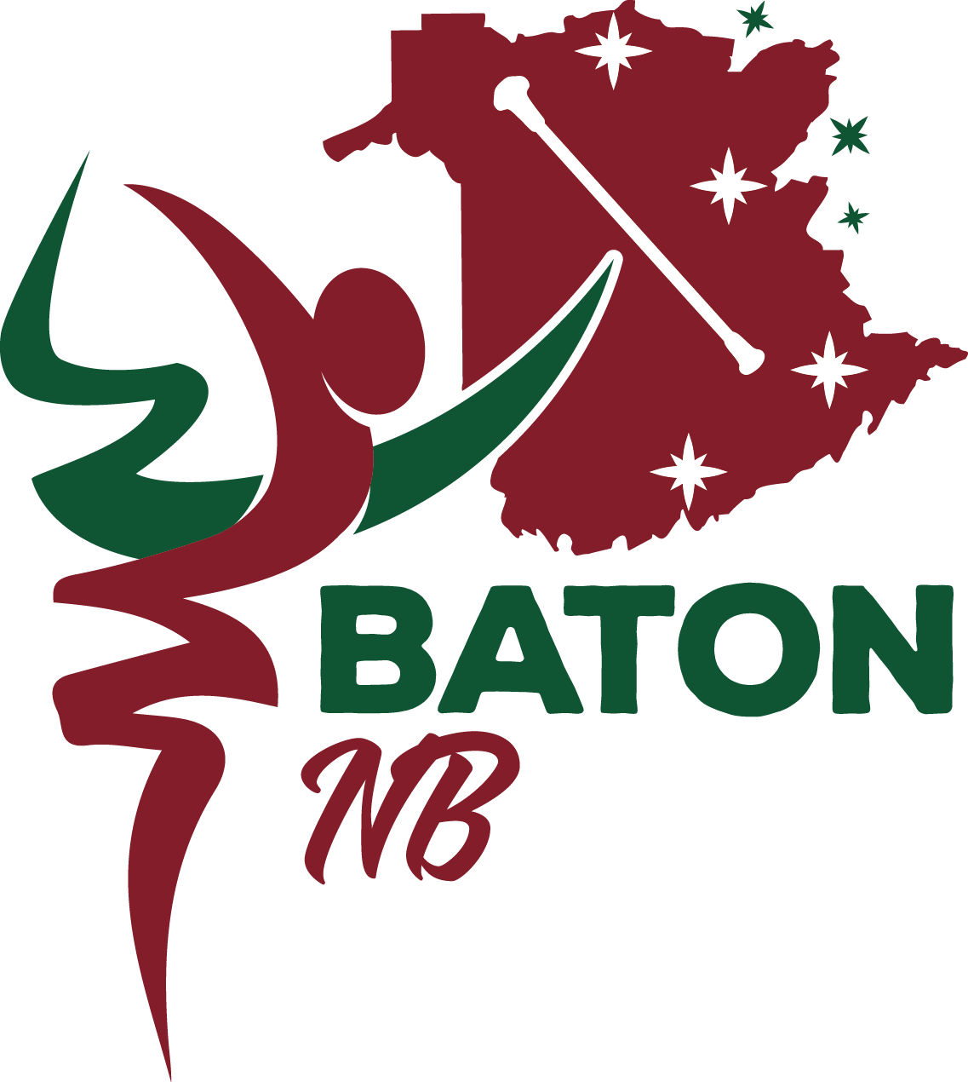
Veuillez fournir ces informations pour toutes les applications:
Nom: Click here to enter text.
Courriel: Click here to enter text. Téléphone: Click here to enter text.
Adresse: Click here to enter text.
Ville/Prov.: Click here to enter text. Code Postal: Click here to enter text.

Pour toutes les adhésions d'athlètes (A, B, BR, G):
Date de naissance (AAAA-MM-DD): Click here to enter a date. Sexe: ☐Mâle / ☐Femelle Citoyenneté: ☐ Canadienne/ ☐ Autre
J’ai vérifié le certificat de naissance et je consens que les informations ci hautes soient conformes.
Signature: _________________________________ (Directeur du club)

Type de membre - cochez et complétez tout ce qui est applicable (payez seulement les frais le plus élevés):
 | Description | Fee
 | A – Athlète compétitif | $45.00
 | B – Athlète pré-compétitif | $22.00
X | BR – Athlète récréatif | $17.00
 | G – Groupe | $17.00
 | T1 – Association technique (Votant) | $60.00
 | T2 – Association technique (Non-Votant & moins de 18 ans) | $50.00
 | D – Membre à part entière | $30.00
 | E – Membre bénévole | $10.00

TERMES ET CONDITIONS: Je conviens que mon adhésion est en accord avec les règles, règlements et les statuts de la Fédération canadienne de bâton sportif et de la fédération provinciale. Le membre convient que, si des dégâts (dommages et intérêts) ou pertes sont provoqués par la négligence; n'est dans aucun cas sous la responsabilité de la Fédération canadienne de bâton sportif, la fédération provinciale ou leurs directeurs, officiers ou employés, et ne doivent rien au membre pour des dégâts (dommages et intérêts) ou pertes de n'importe quelle sorte ou pour n'importe quels dégâts (dommages et intérêts) indirects, spéciaux ou consécutifs même si avertis que de tel dégâts ou dommages pourraient survenir.
DÉCHARGE DE RESPONSABILITÉS: Je suis conscient et comprend que ma participation à cette activité sportive comporte un certain nombre de risques inhérents qui échappent à la volonté de la Fédération Canadienne de Bâton Sportif, de l’organisation, Association ou Corporation Provinciale du Bâton Sportif lorsqu’ils sont hôtes à toute activité autorisée à laquelle je participe. Je suis également conscient, pour ces mêmes raisons, que ces risques échappent à la volonté du ou des clubs hôtes ou la province, le directeur de l'événement ou de la compétition, le propriétaire, l'occupant, l'exploitant et / ou le locataire de l'installation, et toute personne, société ou organisation associée avec le fonctionnement de ces compétitions ou événements. Je conviens, en outre, que j'assume la responsabilité personnelle de tous les coûts, ainsi que de toute perte, dommage, préjudice ou service d'ambulance résultant de ou en relation avec une telle participation à chaque compétition dans laquelle je participe ou à toute activité à laquelle je participe. J'ai lu et compris cette renonciation.
COVID-19 : Le coronavirus, COVID-19 a été déclaré comme une pandémie mondiale par l’Organisation mondiale de la Santé et le COVID-19 est très contagieux. La Fédération Canadienne du Bâton Sportif (FCBS), l'association ou fédération provinciale et tous les clubs membres ont mis des mesures de prévention en place afin de diminuer la propagation du virus; toutefois, je comprends que la FCBS, l'association ou fédération provinciale et tous les clubs membres ne peuvent pas garantir que les participants ne seront pas infectés avec la COVID-19. De plus, la participation dans n’importe quelle activité de groupe et sports pourrait augmenter le risque de contracter la COVID-19 et qu’être exposer pourrait résulter en blessures temporaires ou permanentes, maladie, invalidité ou mort. Je consens ce risque de façon libre et volontaire et assume tous les risques associés à ma participation. J’ai lu et j’accepte les conditions et termes.
CONSENTEMENT DES MÉDIAS: Au cours de l'année, des photographies d'athlètes peuvent être prises lors de compétitions, banquets, cliniques, galas et présentations spéciales ou à d'autres occasions. Votre consentement est requis ou celui des parents / tuteurs si l'athlète est mineur. Une couverture médiatique est occasionnellement effectuée tout au long de la saison de compétition afin de promouvoir le sport de Bâton Sportif et de reconnaître les réalisations du club et des athlètes. Cela signifie la publication du nom des athlètes et des associations de clubs dans les journaux locaux, médias sociaux et sur le site Web de la FCBS. À l'occasion, les médias assisteront à des compétitions comprenant la radio, la télévision, les journaux, etc. À ce moment-là, il incombera aux parents de donner leur consentement parental aux médias spécifiques.
Accordez-vous à la Fédération Canadienne de Bâton Sportif l'autorisation de publier toutes les formes de publicité, y compris le nom complet et l'image de l’athlète? [ ☐ ] OUI [ ☐ ] NON
X ________________________________________________________ X Click here to enter a date.
Signature (Signature d’un parent ou d’un tuteur si moins de 18 ans) Date

